**课程设计作品名称： 智能温湿度监控系统**

**2022111780 王乙斯**

**设计目的和要求：**

1. LCD1602可显示当前日期与时间，并且可调。实时显示当前环境的温湿度。
2. 在温湿度到达设定阈值时，蜂鸣器发出警报，电机开始转动，直到温湿度低于阈值。
3. 在电机转动时，手机端可通过蓝牙实现对电机进行调速。

**设计原理描述及器件选择：**

1.时间与日期的显示：

在嵌入式系统中，AT89C52单片机作为核心控制器，通过精心设计的指令序列与DS1302实时时钟芯片进行高效通信。这一通信过程确保了单片机能够准确获取当前的年、月、日、时、分、秒等时间信息。随后，这些信息被精心编排并转换为适合LCD显示屏的格式，最终清晰无误地展示给用户。无论是家庭中的智能时钟，还是工业现场的监控设备，这一功能都极大地提升了系统的实用性和用户体验。

2.温湿度的实时获取与更新：

为了实时监测环境状态，系统选用了高灵敏度的DHT11温湿度传感器。该传感器通过串行通信协议，将采集到的精确温湿度数据发送给AT89C52单片机。考虑到DHT11对时序的严格要求，单片机在读取数据时会暂时关闭所有不必要的定时器中断，以确保数据的完整性和准确性。一旦数据读取完成，中断将被恢复，系统继续执行其他任务，同时更新显示的温湿度信息，为用户提供实时、准确的环境状态反馈。

3.蜂鸣器警报与电机驱动：

为了增强系统的交互性和响应能力，系统集成了蜂鸣器警报和电机驱动功能。蜂鸣器通过单片机控制的定时器产生周期为1ms的脉冲信号，实现声音的发出和频率的调节。而电机则通过ULN2003驱动芯片接收来自单片机的控制信号，实现启动、停止和转速调节等功能。这些功能使得系统能够在特定条件下自动发出警报或执行相应动作，提高了系统的智能化水平和安全性。

4.蓝牙控制：

为了实现无线控制功能，系统选用了HC-05蓝牙模块。该模块通过串口通信协议与单片机连接，使得用户可以通过蓝牙设备（如智能手机、平板电脑等）发送控制指令给单片机。单片机接收到指令后，会解析其中的16进制数据，并根据解析结果输出相应的PWM占空比信号给电机驱动电路。通过这种方式，用户可以远程调节电机的转速等参数，实现了对系统的无线控制和智能化管理。

**软件程序流程图：**

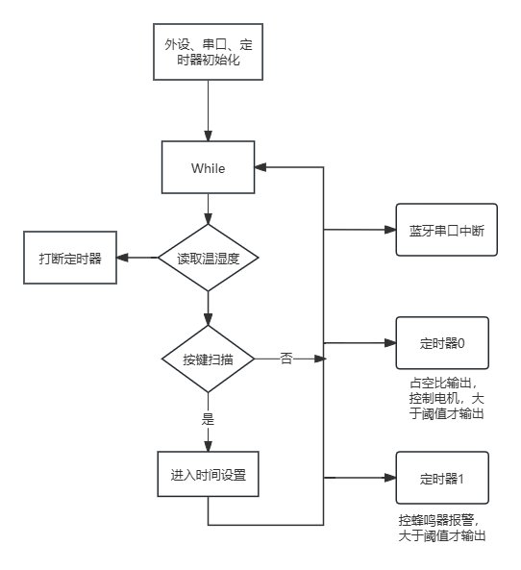

**调试过程：**

1.硬件连接与初步测试：

在嵌入式系统开发初期，首要任务是确保所有硬件组件的正确连接。首先，将AT89C52单片机与蓝牙模块、LCD1602显示屏、DS1302时钟芯片、DHT11温湿度传感器、电机驱动模块（如ULN2003）、蜂鸣器以及按键等外设逐一连接。特别注意的是，某些外设可能需要额外的跳线帽来确保信号的稳定传输。完成连接后，利用简单的测试程序逐一检查每个外设的响应情况，确保它们都能正常工作。

2.蓝牙模块配置：

进入AT模式，对HC-05蓝牙模块进行详细的配置。这包括设置蓝牙模块的名称，以便在搜索设备时能够轻松识别；设置配对密码，增强通信的安全性；以及配置合适的波特率，确保与单片机之间的数据传输顺畅无阻。

3.波形观察与验证：

为了验证程序设计的正确性，使用示波器这一专业工具来观察电机输出的PWM占空比波形以及蜂鸣器驱动信号的波形。通过对比实际波形与理论波形，可以直观地判断程序设计是否达到预期效果。

4.串口通信验证：

最后，利用串口助手这一便捷工具，对系统的串口通信功能进行全面验证。通过发送特定的测试指令给单片机，并观察其响应情况，可以判断串口通信是否正常工作。这一步骤不仅验证了串口通信的可靠性，还为后续的数据传输和指令控制提供了有力支持。

**运行结果展示：**

1. 温湿度低于阈值，蜂鸣器不发出声音，电机不转动。

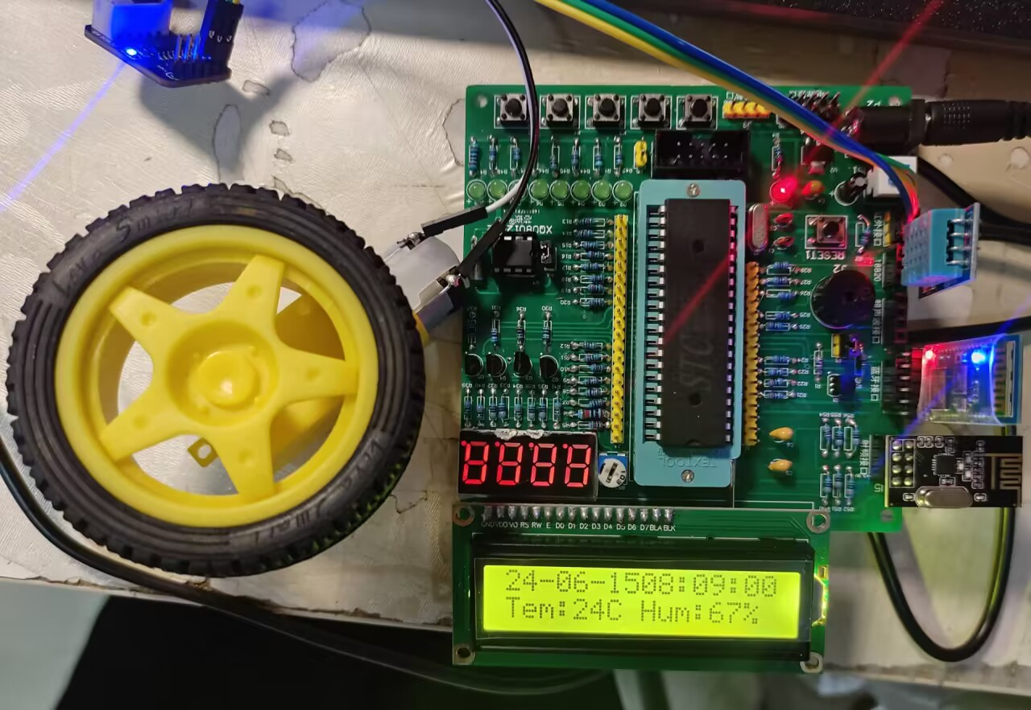

DHT11

蓝牙

射频

可调时间与日期

实时显示温湿度

1. 温湿度阈值，蜂鸣器发出滴滴声，电机转动。

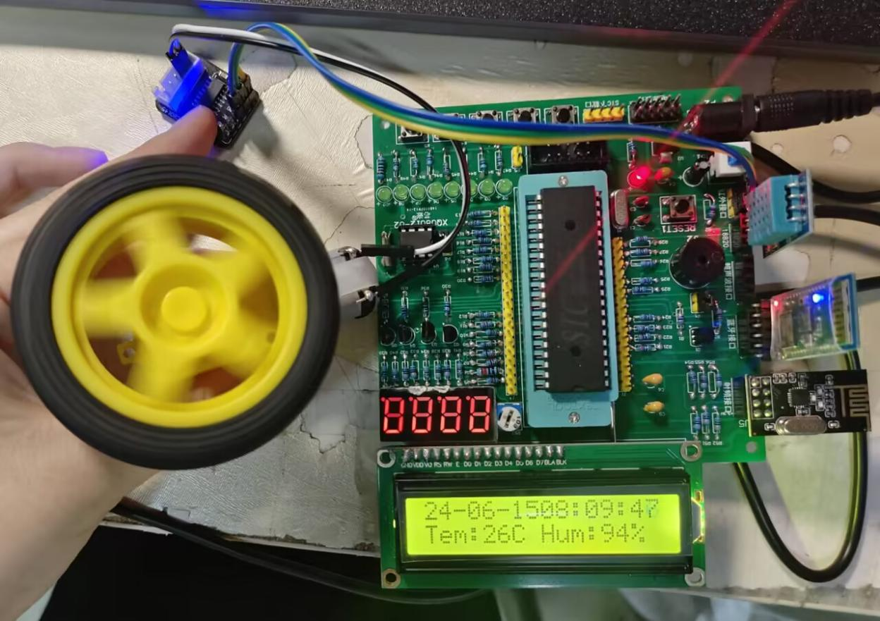

1. 在发出警报后，蓝牙可以控制电机速度。

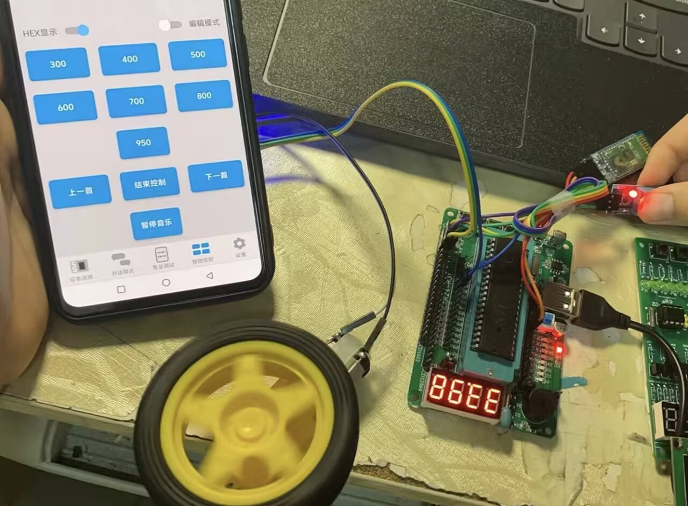

左：温度 右：湿度

**问题思考及收获感想：**

完成这个项目后，我深刻体会到了嵌入式系统设计与调试的复杂性与乐趣。首先，整合LCD1602、温湿度传感器、蜂鸣器、电机及蓝牙模块等多个组件，需要细致规划硬件连接与软件编程，确保各模块协同工作无误。过程中，我遇到了信号干扰、数据传输不稳定等挑战，通过查阅资料和反复试验，学会了如何优化电路布局和调试代码。

此外，项目要求实时监控并响应环境变化，促使我深入学习了传感器数据处理与条件判断逻辑，增强了解决实际问题的能力。特别是通过手机蓝牙控制电机调速，让我认识到物联网技术在实际应用中的便捷与高效。

此次项目不仅提升了我的技术水平，还培养了我面对问题时的耐心与毅力。未来，我将继续探索更多技术领域，努力将理论知识转化为实际应用，为社会创造更多价值。

**作品成绩： 教师签字：**